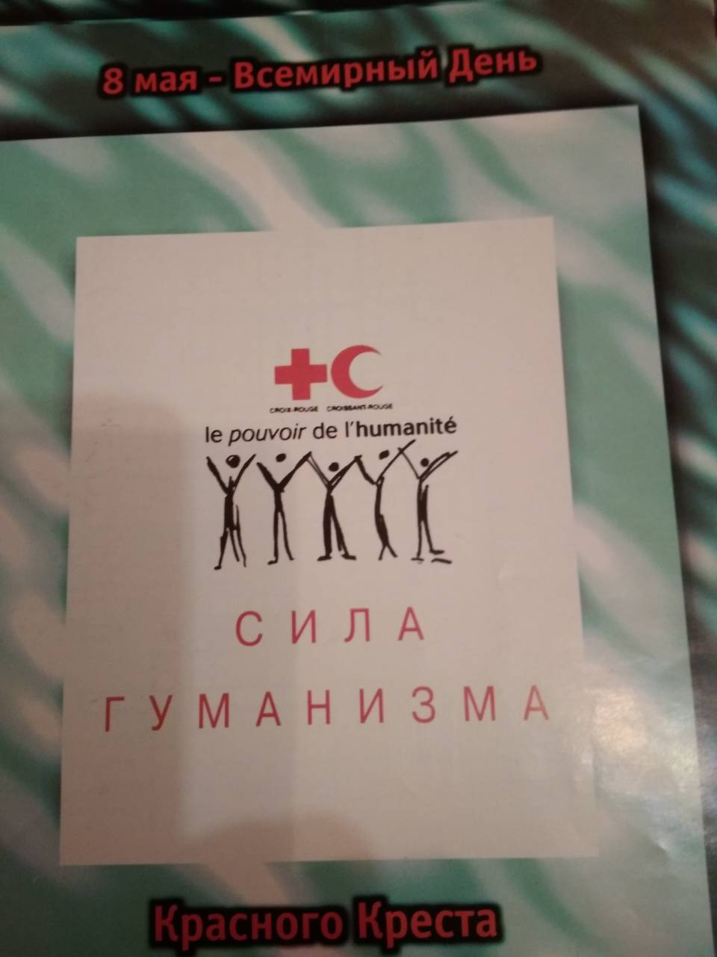

8 – ое мая - Всемирный день Красного Креста. В Мостовской районной организации был намечен ряд мероприятий для популяризации своего движения. Проведение информационной компании по пропаганде идей Белорусского общества Красного Креста в трудовых коллективах, в средствах массовой информации, благотворительные мероприятия по поддержке деятельности Красного креста. Организован сбор одежды, обуви, книг от населения с дальнейшим распределением среди слабозащищенных категорий граждан. Прошел семинар-практикум по обучению основам ухода за лежачими больными для сиделок ЦСОН с привлечением тренера областной организации БОКК. По инициативе районной организации прошла акция «Письмо ветерану». Волонтеры городских ГУО «СШ №1», ГУО «СШ №2», ГУО «СШ №3», ГУО «СШ №5» и Правомостовской ГУО «СШ» написали письма. 66 человек, в том числе 14 участников ВОВ, 52 малолетних узника получили поздравления. Волонтеры КК совместно с представителями государственных и общественных организаций района поздравляли ветеранов и участников ВОВ с Днем победы. Проведен конкурс рисунка «Белорусский Красный Крест спешит на помощь» победители Садовничий Захар ГУО «СШ №5», Капович Александр ГУО «СШ №5», Спиридонов Максим ГУО «СШ №2». Прошла акция «Клубочек добра» волонтеры отделения дневного пребывания для пожилых людей связали теплые носки, которые в канун Дня детей 13 детей-инвалидов ЦКРиО получили в подарок. Совместно с БРСМ прошла акция к Всемирному дню без табака «Обменяем сигарету на конфету».

Мы в мире все окружены крестами.
Кресты везде, куда не глянь окрест
Они под золотыми куполами,
И в небесах мерцает Южный крест.
Кресты всегда непрошенные гости.
Когда друзья уходят в мир иной.
Они на тихих брошенных погостах,
Поросшие забвенья лебедой.
Когда же время смуты наступает,
И отношений рушатся мосты.
Любимых две судьбы соединяют
Цепочками нательные кресты.
Но есть один из них - он словно знамя
На мировых ветрах - он Ost и West
На Sud и Nord- везде он вместе с нами-
На чистом белом поле-Красный Крест.
Он приютит, накормит, обогреет,
Он слабым руку помощи подаст.
И где б он ни был, люди ему верят-
В беде всегда он выручает нас.

